Hướng dẫn soạn bài 12 trang 54 sgk Lịch sử và địa lí 6 tìm hiểu về sự hình thành và phát triển của các vương quốc phong kiến ở Đông Nam Á (từ thế kỉ VII đến thế kỉ X) theo chương trình SGK mới bộ Kết nối tri thức với cuộc sống.
Mục tiêu cần đạt:
- Hiểu được quá trình hình thành và phát triển ban đầu của các quốc gia phong kiến Đông Nam Á
- Nắm được những tác động của quá trình giao lưu thương mại ở các quốc gia phong kiến Đông Nam Á đến thế kỉ X
Nội dung chi tiết soạn sử 6 sách Kết nối tri thức bài 12:

I. Trả lời câu hỏi phần kiến thức mới bài 12 sách Kết nối tri thức

1. Câu hỏi trang 54 Sử 6 sgk Kết nối tri thức
- Quan sát lược đồ hình 1 (tr.52) và thông tin trong bài học, em hãy nêu tên và xác định nơi hình thành các quốc gia phong kiến Đông Nam Á.
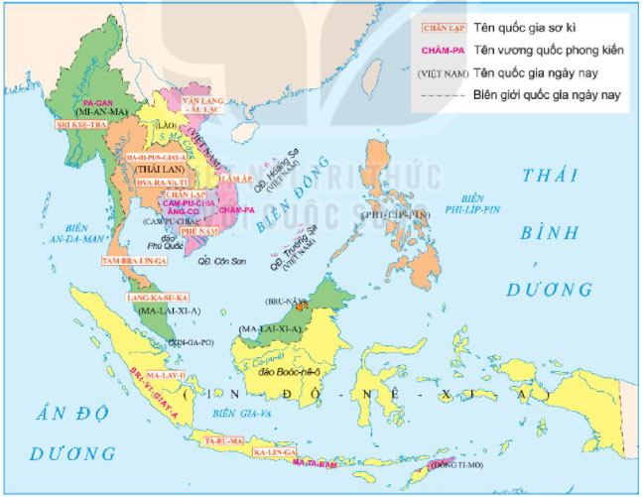
Gợi ý trả lời:
Từ thế kỉ VII đến thế kỷ X, ở khu vực Đông Nam Á đã hình thành một số quốc gia, lấy một bộ tộc đông và phát triển nhất làm nòng cốt như:
- Các vương quốc Sri Kse-tra của người Môn và Pa-gan của người Miền (ở lưu vực sông l-ra-oa-đi);
- Vương quốc Đva-ra-va-ti của người Môn;
- Vương quốc Chân Lạp của nguời Khơ-me (ở lưu vực sông Mê Nam);
- Vương quốc Sri Vi-giay-a của người Mã Lai (trên đảo Xu-ma-tra);
- Vương quốc Ca-lin-ga của người In-đô-nê-xi-a (trên đảo Gia-va).

2. Câu hỏi trang 55 Sử 6 sgk Kết nối tri thức
- Khai thác các tư liệu trên (mục 2 SGK) và cho biết thương nhân nước ngoài bị hấp dẫn bởi những sản vật nào của các vương quốc Sri Vi-giay-a?
- Hãy trình bày hoạt động kinh tế chính của các vương quốc phong kiến Đông Nam Á từ thế kỉ VII đến thế kỉ X.
Gợi ý trả lời:
- Thương nhân nước ngoài bị hấp dẫn bởi các sản phẩm gia vị của các vương quốc Sri Vi-giay-a như: tiêu bắc, quế, hồi, trầm hương, gừng, đinh hương,...
- Hoạt động kinh tế chính của các vương quốc phong kiến Đông Nam Á từ thế kỉ VII đến thế kỉ X.
- Lấy nông nghiệp làm ngành kinh tế chính
- Một số quốc gia chủ yếu dựa vào hoạt động thương mại biển như Sri Vi-giay-a, Ca-lin-ga, Ma-ta-ram (In-đô-nê-xi-a ngày nay).
- Với nguồn sản vật phong phú, đặc biệt là gia vị, các vương quốc phong kiến Đông Nam Á đã góp nhiều mặt hàng chủ lực trên những tuyến buôn bán đường biển kết nối Á - Âu (Con đường Gia vị).
- Quá trình giao lưu thương mại với nước ngoài đã thúc đẩy sự phát triển của các vương quốc trong khu vực, xuất hiện một số thương cảng sầm uất như Đại Chiêm (Chăm-pa), Pa-lem-bang (Sri Vigiay-a),... Những thương cảng này đã trở thành điểm kết nối kinh tế, văn hóa giữa các châu lục.

II. Hướng dẫn trả lời câu hỏi Luyện tập và vận dụng bài 12

1. Câu hỏi 1 luyện tập trang 55 Sử 6 sgk Kết nối tri thức
- Các vương quốc phong kiến Đông Nam Á đã phát huy những lợi thế nào để phát triển kinh tế?
Gợi ý trả lời:
Những lợi thế giúp các vương quốc phong kiến Đông Nam Á phát triển kinh tế:
- Điều kiện tự nhiên thuận lợi là gió mùa kèm theo mưa => thích hợp cho phát triển nông nghiệp, đặc biệt là cây lúa nước.
- Đông Nam Á nằm ở vị trí cầu nối thuận tiện cho nhu cầu trao đổi sản phẩm, vì thế việc buôn bán theo đường ven biển rất phát đạt. Một số thành thị - hải cảng đã ra đời và hoạt động nhộn nhịp từ đó làm cho giao thương phát triển.
- Vị trí đó cũng giúp đẩy nhanh quá trình giao lưu, tiếp nhận văn hóa với các nước và khu vực xung quanh, từ đó đẩy nhanh quá trình hình thành nhà nước.
- Đã sớm tiếp thu và chịu ảnh hưởng của văn hóa Ấn Độ. Thông qua Vương quốc Phù Nam, người Khơ-me đã tiếp thu đạo Bà La Môn và đạo Phật, chịu ảnh hưởng của văn học, nghệ thuật (nhất là nghệ thuật kiến trúc và điêu khắc) từ đó góp phần phát triển văn hóa.

2. Câu hỏi 2 luyện tập trang 55 Sử 6 sgk Kết nối tri thức
- Hoạt động giao lưu thương mại đã tác động như thế nào đến sự phát triển kinh tế các quốc gia phong kiến Đông Nam Á?
Gợi ý trả lời:
Những tác động của hoạt động giao lưu thương mại đến sự phát triển kinh tế các quốc gia phong kiến Đông Nam Á:
- Quá trình giao lưu thương mại với nước ngoài đã thúc đẩy sự phát triển của các vương quốc trong khu vực:
+ Giúp trao đổi hàng hóa, đa dạng các sản phẩm, giao lưu thương mại đồng thời phát triển các ngành công nghiệp, nông nghiệp, sản xuất, tiêu dùng
+ Giao thông vận tải phát triển, đời sống vật chất và tinh thần nâng cao và mở rộng.

3. Câu hỏi 3 vận dụng trang 55 Sử 6 sgk Kết nối tri thức
- Có một câu chuyện thú vị như sau: Vào thế kỉ X, 1 pound nghệ tây (khoảng 4 lạng) có giá ngang với 1 con ngựa, 1 pound gừng có giá ngang 1 con bò. Từ câu chuyện trên cùng thông tin trong bài học, hãy viết một đoạn văn ngắn (từ 3- 5 câu) mô tả sự hấp dẫn của nguồn gia vị ở các vương quốc Đông Nam Á đối với thương nhân nước ngoài.
Gợi ý trả lời:
Cùng với những thuận lợi về điều kiện tự nhiên và khí hậu, khu vực Đông Nam Á đã được ban tặng nhiều sản vật phong phú, trong đó gia vị là "món quà" được các nước phương Tây cực kì ưa chuộng. Một số sản phẩm gia vị gồm: tiêu bắc, quế, hồi, trầm hương, gừng, đinh hương,... Những gia vị này mang lại mùi vị riêng biệt, đặc trưng không thể nhầm lẫn với các món ăn phương Tây. Cho đến ngày nay, các sản phẩm này vẫn được xuất khẩu nhiều và mang lại nguồn thu không nhỏ cho các quốc gia Đông Nam Á.
-/-
Vậy là Đọc tài liệu đã vừa cùng các em nghiên cứu xong nội dung hướng dẫn soạn sử 6 bài 12: Sự hình thành và bước đầu phát triển của các vương quốc phong kiến ở Đông Nam Á thuộc bộ sách giáo khoa Kết nối tri thức với cuộc sống. Hi vọng tài liệu sẽ giúp các em có thể hiểu và nắm chắc nội dung bài học hơn thông qua những lời giải chi tiết cụ thể. Chúc các em học tốt !

